SDS-1

WNIOSEK

O USTALENIE PRAWA

DO ŚWIADCZENIA DOBRY START

- Zapoznaj się z warunkami przysługiwania świadczenia dobry start z tytułu rozpoczęcia roku szkolnego umieszczonymi w pouczeniu w CZĘŚCI II wniosku.
- Wypełniaj WIELKIMI LITERAMI.

- Pola "Seria i numer dokumentu potwierdzającego tożsamość" dotyczą tylko tych osób, którym nie nadano numeru PESEL.

- Pola wyboru zaznaczaj v lub X .
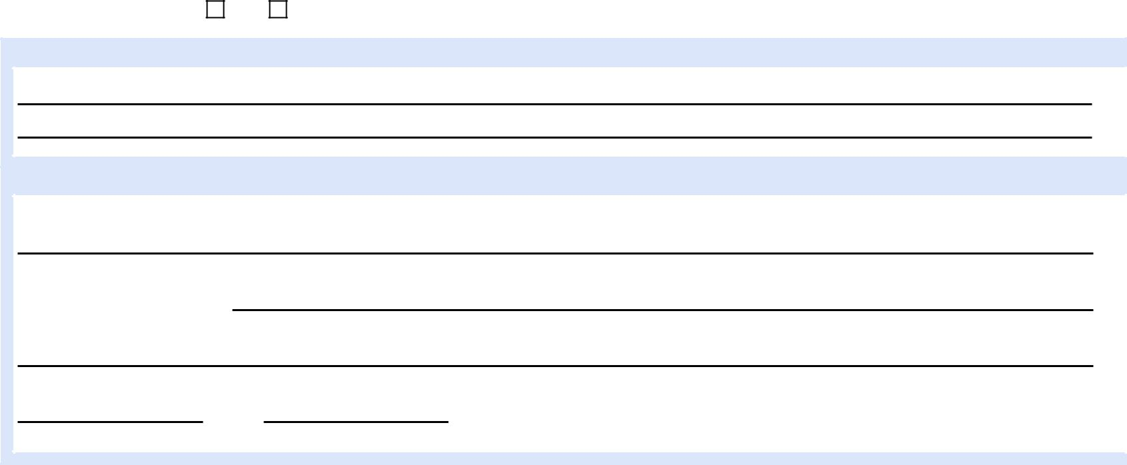

NAZWA ORGANU WŁAŚCIWEGO PROWADZĄCEGO POSTĘPOWANIE W SPRAWIE ŚWIADCZENIA DOBRY START (1)

ADRES ORGANU WŁAŚCIWEGO PROWADZĄCEGO POSTĘPOWANIE W SPRAWIE ŚWIADCZENIA DOBRY START (1)

01. Gmina / Dzielnica

02. | Kod pocztowy |  |  |  |  |  | 03. Miejscowość
 |  |  | -
04. | Ulica
05. | Numer domu |  |  |  |  |  | 06. Numer lokalu

(1) Przez organ właściwy rozumie się wójta, burmistrza lub prezydenta miasta właściwego ze względu na miejsce zamieszkania osoby składającej wniosek.

CZĘŚĆ I

1. Dane osoby składającej wniosek o świadczenie dobry start, zwanej dalej „wnioskodawcą".
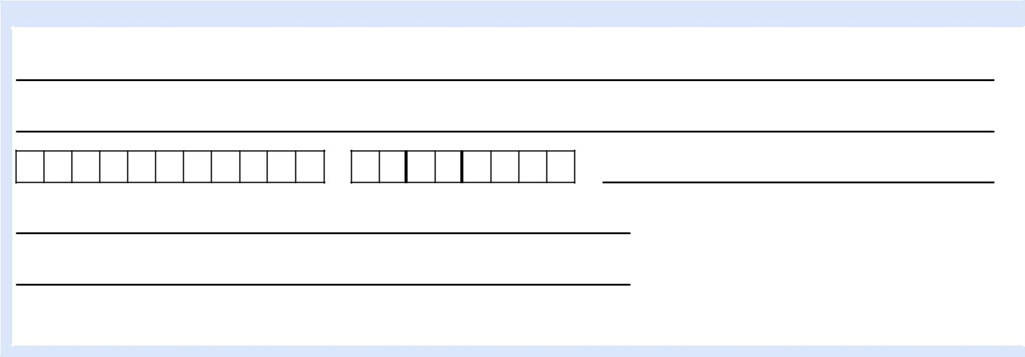

DANE WNIOSKODAWCY

01. Imię

02. Nazwisko

03. Numer PESEL 04. Data urodzenia (dd / mm / rrrr) 05. Seria i numer dokumentu potwierdzającego tożsamość (1)

- Obywatelstwo

- Stan cywilny (2)

- Wypełnij tylko w przypadku, gdy nie nadano numeru PESEL.

- Wpisz odpowiednio: panna, kawaler, zamężna, żonaty, rozwiedziona, rozwiedziony, w separacji (tylko orzeczonej prawomocnym wyrokiem sądu), wdowa, wdowiec.
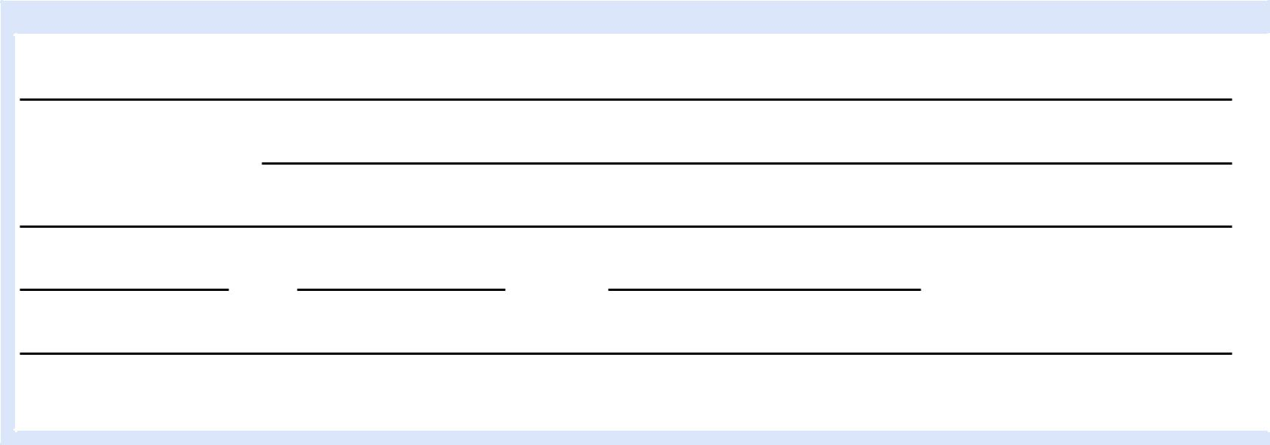

ADRES ZAMIESZKANIA

01. Gmina / Dzielnica

02. | Kod pocztowy |  |  |  |  |  | 03. Miejscowość
 |  |  | -
04. | Ulica
05. | Numer domu |  |  |  |  |  | 06. Numer mieszkania | 07. Numer telefonu (1)
08. | Adres poczty elektronicznej — e-mail (2)

- Numer nie jest obowiązkowy, ale ułatwi kontakt w sprawie wniosku.

- Podanie adresu e-mail ułatwi kontakt w sprawie wniosku i jest obowiązkowe gdy składasz wniosek drogą elektroniczną. Na adres e-mail zostanie przesłana również informacja o przyznaniu świadczenia.

strona: 1/9 wersja: SDS-1(1)

SDS-1

2. Składam wniosek o świadczenie dobry start na następujące dzieci:

(Jeżeli liczba dzieci, na które ustala się prawo do świadczenia dobry start jest większa, należy dodatkowo wypełnić i dołączyć do niniejszego formularza załącznik SDS-1Z)
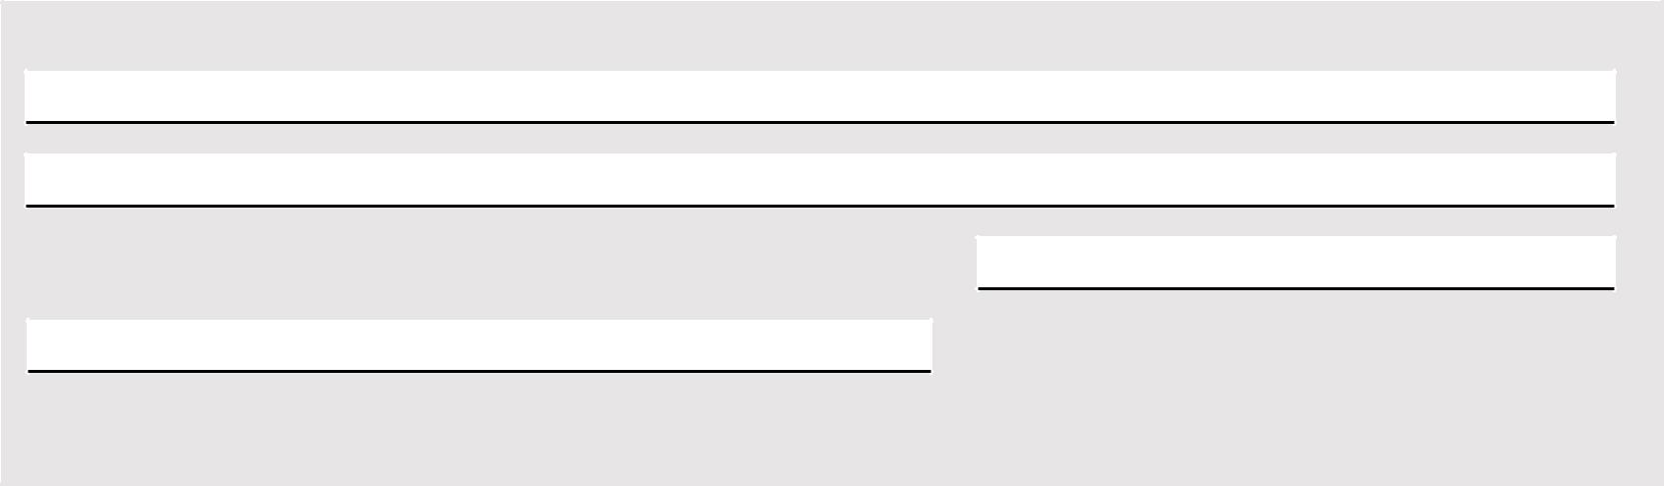

DANE DZIECKA-1

Imię:

Nazwisko:

Numer PESEL: |  |  |  |  |  |  |  |  |  |  |  | Data urodzenia: (dd / mm / rrrr) |  |  |  |  |  |  |  | Seria i numer dokumentu potwierdzającego tożsamość: (1)
Obywatelstwo: |  |  |  |  |  |  |  |  |  |  |  |  |  |  |  |  |  |  |  |  |  | Czy dziecko posiada orzeczenie o umiarkowanym
 |  |  |  |  |  |  |  |  |  |  |  |  |  |  |  |  |  |  |  |  |  | albo znacznym stopniu niepełnosprawności lub
 |  |  |  |  |  |  |  |  |  |  |  |  |  |  |  |  |  |  |  |  |  | orzeczenie o potrzebie kształcenia specjalnego albo
(1) Wypełnij tylko w przypadku, gdy nie nadano numeru PESEL. |  |  |  |  |  |  |  |  |  |  |  |  |  |  |  |  |  |  |  |  |  | potrzebie zajęć rewalidacyjno-wychowawczych? (2)
- Dotyczy dziecka w wieku od 20. do ukończenia 24. r. życia, a także w przypadku ukończenia 24. r. życia po rozpoczęciu roku szkolnego w szkole w danym roku kalendarzowym.

OŚWIADCZAM, ŻE DZIECKO W ROKU SZKOLNYM

Rok (rrrr) Rok (rrrr)

/ 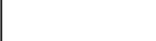

będzie uczęszczało/uczęszcza do szkoły (1)

nie będzie uczęszczało/nie uczęszcza do szkoły (1)

- Świadczenie przysługuje z tytułu rozpoczęcia roku szkolnego w następujących szkołach: szkoła podstawowa, dotychczasowe gimnazjum, szkoła ponadpodstawowa, dotychczasowa szkoła ponadgimnazjalna, z wyjątkiem szkoły policealnej i szkoły dla dorosłych, szkoła artystyczna, w której jest realizowany obowiązek szkolny lub nauki, a także młodzieżowy ośrodek socjoterapii, specjalny ośrodek szkolno-wychowawczy, specjalny ośrodek wychowawczy, ośrodek rewalidacyjno-wychowawczy.

WYPEŁNIJ PONIŻSZE OŚWIADCZENIE (OŚWIADCZENIE DOTYCZY TYLKO DZIECI W WIEKU OD 6 DO 9 LAT)

Oświadczenie wymagane ponieważ świadczenie dobry start nie przysługuje na dziecko uczęszczające do przedszkola, w tym realizujące roczne przygotowanie przedszkolne („tzw. zerówka”) w szkole podstawowej, a także w przedszkolu lub w innej formie wychowania przedszkolnego.

Oświadczam, że dziecko w roku szkolnym:

Rok (rrrr) Rok (rrrr)

/

nie będzie uczęszczało/nie uczęszcza do przedszkola ani tzw. zerówki

będzie uczęszczało/uczęszcza do przedszkola albo do tzw. zerówki
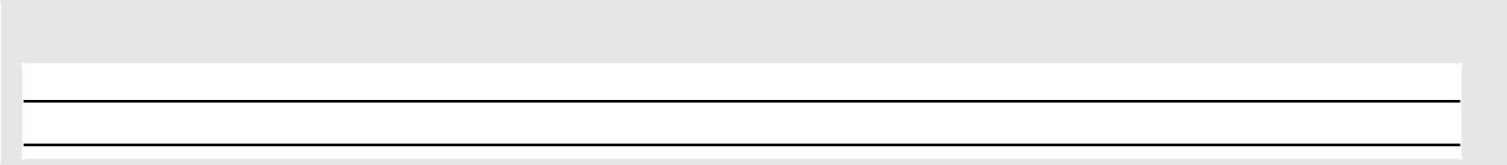

WPISZ RODZAJ SZKOŁY (NP.: SZKOŁA PODSTAWOWA, GIMNAZJUM, LICEUM OGÓLNOKSZTAŁCĄCE, ITP.), DO KTÓREJ BĘDZIE UCZĘSZCZAŁO/UCZĘSZCZA DZIECKO-1
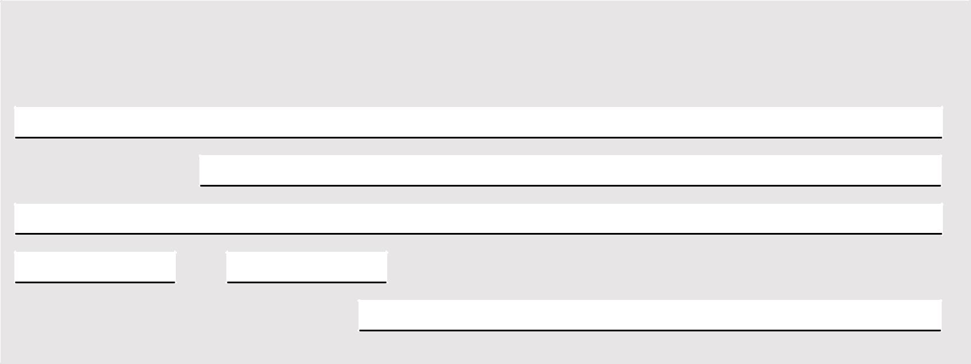

DANE ADRESOWE SZKOŁY, DO KTÓREJ BĘDZIE UCZĘSZCZAŁO/UCZĘSZCZA DZIECKO-1

(Świadczenie przysługuje z tytułu rozpoczęcia roku szkolnego w następujących szkołach:szkoła podstawowa, dotychczasowe gimnazjum, szkoła ponadpodstawowa, dotychczasowa szkoła ponadgimnazjalna, z wyjątkiem szkoły policealnej i szkoły dla dorosłych, szkoła artystyczna, w której jest realizowany obowiązek szkolny lub nauki, a także młodzieżowy ośrodek socjoterapii, specjalny ośrodek szkolno-wychowawczy, specjalny ośrodek wychowawczy, ośrodek rewalidacyjno-wychowawczy.)

Gmina / Dzielnica:

Kod pocztowy: |  |  |  |  |  |  | Miejscowość:
 |  | -
Ulica:
Numer domu: |  |  |  |  |  |  |  | Numer lokalu:
Zagraniczny kod pocztowy: (1) |  |  |  |  |  |  |  |  |  |  |  | Nazwa państwa: (1)

(1) Wypełnij w przypadku, gdy adres jest inny niż polski.

strona: 2/9 wersja: SDS-1(1)

 |  |  |  |  |  |  |  |  |  |  |  |  |  |  |  |  |  |  |  |  |  |  |  | SDS-1
 | DANE DZIECKA-2
 |  | Imię:
 |  | Nazwisko:
 |  | Numer PESEL: |  |  |  |  |  |  |  |  |  |  |  | Data urodzenia: (dd / mm / rrrr) |  |  |  |  |  |  |  | Seria i numer dokumentu potwierdzającego tożsamość: (1)
 |  | Obywatelstwo: |  |  |  |  |  |  |  |  |  |  |  |  |  |  |  |  |  |  |  |  |  | Czy dziecko posiada orzeczenie o umiarkowanym
 |  |  |  |  |  |  |  |  |  |  |  |  |  |  |  |  |  |  |  |  |  |  |  | albo znacznym stopniu niepełnosprawności lub
 |  |  |  |  |  |  |  |  |  |  |  |  |  |  |  |  |  |  |  |  |  |  |  | orzeczenie o potrzebie kształcenia specjalnego albo
 |  | (1) Wypełnij tylko w przypadku, gdy nie nadano numeru PESEL. |  |  |  |  |  |  |  |  |  |  |  |  |  |  |  |  |  |  |  |  |  | potrzebie zajęć rewalidacyjno-wychowawczych? (2)
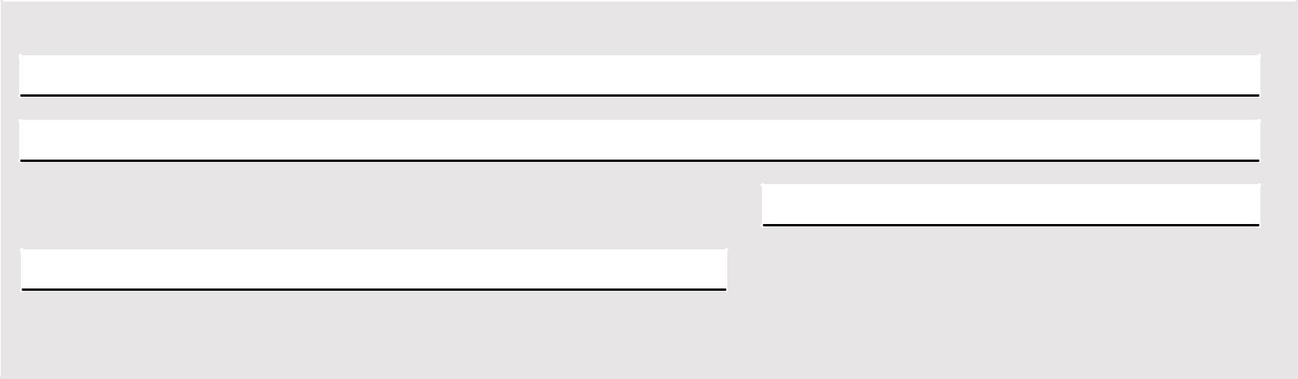
- Dotyczy dziecka w wieku od 20. do ukończenia 24. r. życia, a także w przypadku ukończenia 24. r. życia po rozpoczęciu roku szkolnego w szkole w danym roku kalendarzowym.

OŚWIADCZAM, ŻE DZIECKO W ROKU SZKOLNYM

Rok (rrrr) Rok (rrrr)

/

będzie uczęszczało/uczęszcza do szkoły (1)

nie będzie uczęszczało/nie uczęszcza do szkoły (1)

- Świadczenie przysługuje z tytułu rozpoczęcia roku szkolnego w następujących szkołach: szkoła podstawowa, dotychczasowe gimnazjum, szkoła ponadpodstawowa, dotychczasowa szkoła ponadgimnazjalna, z wyjątkiem szkoły policealnej i szkoły dla dorosłych, szkoła artystyczna, w której jest realizowany obowiązek szkolny lub nauki, a także młodzieżowy ośrodek socjoterapii, specjalny ośrodek szkolno-wychowawczy, specjalny ośrodek wychowawczy, ośrodek rewalidacyjno-wychowawczy.

WYPEŁNIJ PONIŻSZE OŚWIADCZENIE (OŚWIADCZENIE DOTYCZY TYLKO DZIECI W WIEKU OD 6 DO 9 LAT)

Oświadczenie wymagane ponieważ świadczenie dobry start nie przysługuje na dziecko uczęszczające do przedszkola, w tym realizujące roczne przygotowanie przedszkolne („tzw. zerówka”) w szkole podstawowej, a także w przedszkolu lub w innej formie wychowania przedszkolnego.

Oświadczam, że dziecko w roku szkolnym:

Rok (rrrr) Rok (rrrr)

/

nie będzie uczęszczało/nie uczęszcza do przedszkola ani tzw. zerówki

będzie uczęszczało/uczęszcza do przedszkola albo do tzw. zerówki

WPISZ RODZAJ SZKOŁY (NP.: SZKOŁA PODSTAWOWA, GIMNAZJUM, LICEUM OGÓLNOKSZTAŁCĄCE, ITP.), DO KTÓREJ BĘDZIE UCZĘSZCZAŁO/UCZĘSZCZA DZIECKO-2

DANE ADRESOWE SZKOŁY, DO KTÓREJ BĘDZIE UCZĘSZCZAŁO/UCZĘSZCZA DZIECKO-2

(Świadczenie przysługuje z tytułu rozpoczęcia roku szkolnego w następujących szkołach:szkoła podstawowa, dotychczasowe gimnazjum, szkoła ponadpodstawowa, dotychczasowa szkoła ponadgimnazjalna, z wyjątkiem szkoły policealnej i szkoły dla dorosłych, szkoła artystyczna, w której jest realizowany obowiązek szkolny lub nauki, a także młodzieżowy ośrodek socjoterapii, specjalny ośrodek szkolno-wychowawczy, specjalny ośrodek wychowawczy, ośrodek rewalidacyjno-wychowawczy.)

Gmina / Dzielnica:

Kod pocztowy: |  |  |  |  |  |  | Miejscowość:
 |  | -
Ulica:
Numer domu: |  |  |  |  |  |  |  | Numer lokalu:
Zagraniczny kod pocztowy: (1) |  |  |  |  |  |  |  |  |  |  |  | Nazwa państwa: (1)

(1) Wypełnij w przypadku, gdy adres jest inny niż polski.

strona: 3/9 wersja: SDS-1(1)

 |  |  |  |  |  |  |  |  |  |  |  |  |  |  |  |  |  |  |  |  |  |  |  | SDS-1
 | DANE DZIECKA-3
 |  | Imię:
 |  | Nazwisko:
 |  | Numer PESEL: |  |  |  |  |  |  |  |  |  |  |  | Data urodzenia: (dd / mm / rrrr) |  |  |  |  |  |  |  | Seria i numer dokumentu potwierdzającego tożsamość: (1)
 |  | Obywatelstwo: |  |  |  |  |  |  |  |  |  |  |  |  |  |  |  |  |  |  |  |  |  | Czy dziecko posiada orzeczenie o umiarkowanym
 |  |  |  |  |  |  |  |  |  |  |  |  |  |  |  |  |  |  |  |  |  |  |  | albo znacznym stopniu niepełnosprawności lub
 |  |  |  |  |  |  |  |  |  |  |  |  |  |  |  |  |  |  |  |  |  |  |  | orzeczenie o potrzebie kształcenia specjalnego albo
 |  | (1) Wypełnij tylko w przypadku, gdy nie nadano numeru PESEL. |  |  |  |  |  |  |  |  |  |  |  |  |  |  |  |  |  |  |  |  |  | potrzebie zajęć rewalidacyjno-wychowawczych? (2)
- Dotyczy dziecka w wieku od 20. do ukończenia 24. r. życia, a także w przypadku ukończenia 24. r. życia po rozpoczęciu roku szkolnego w szkole w danym roku kalendarzowym.

OŚWIADCZAM, ŻE DZIECKO W ROKU SZKOLNYM

Rok (rrrr) Rok (rrrr)

/

będzie uczęszczało/uczęszcza do szkoły (1)

nie będzie uczęszczało/nie uczęszcza do szkoły (1)

- Świadczenie przysługuje z tytułu rozpoczęcia roku szkolnego w następujących szkołach: szkoła podstawowa, dotychczasowe gimnazjum, szkoła ponadpodstawowa, dotychczasowa szkoła ponadgimnazjalna, z wyjątkiem szkoły policealnej i szkoły dla dorosłych, szkoła artystyczna, w której jest realizowany obowiązek szkolny lub nauki, a także młodzieżowy ośrodek socjoterapii, specjalny ośrodek szkolno-wychowawczy, specjalny ośrodek wychowawczy, ośrodek rewalidacyjno-wychowawczy.

WYPEŁNIJ PONIŻSZE OŚWIADCZENIE (OŚWIADCZENIE DOTYCZY TYLKO DZIECI W WIEKU OD 6 DO 9 LAT)

Oświadczenie wymagane ponieważ świadczenie dobry start nie przysługuje na dziecko uczęszczające do przedszkola, w tym realizujące roczne przygotowanie przedszkolne („tzw. zerówka”) w szkole podstawowej, a także w przedszkolu lub w innej formie wychowania przedszkolnego.

Oświadczam, że dziecko w roku szkolnym:

Rok (rrrr) Rok (rrrr)

/

nie będzie uczęszczało/nie uczęszcza do przedszkola ani tzw. zerówki

będzie uczęszczało/uczęszcza do przedszkola albo do tzw. zerówki

WPISZ RODZAJ SZKOŁY (NP.: SZKOŁA PODSTAWOWA, GIMNAZJUM, LICEUM OGÓLNOKSZTAŁCĄCE, ITP.), DO KTÓREJ BĘDZIE UCZĘSZCZAŁO/UCZĘSZCZA DZIECKO-3

DANE ADRESOWE SZKOŁY, DO KTÓREJ BĘDZIE UCZĘSZCZAŁO/UCZĘSZCZA DZIECKO-3

(Świadczenie przysługuje z tytułu rozpoczęcia roku szkolnego w następujących szkołach:szkoła podstawowa, dotychczasowe gimnazjum, szkoła ponadpodstawowa, dotychczasowa szkoła ponadgimnazjalna, z wyjątkiem szkoły policealnej i szkoły dla dorosłych, szkoła artystyczna, w której jest realizowany obowiązek szkolny lub nauki, a także młodzieżowy ośrodek socjoterapii, specjalny ośrodek szkolno-wychowawczy, specjalny ośrodek wychowawczy, ośrodek rewalidacyjno-wychowawczy.)

Gmina / Dzielnica:

Kod pocztowy: |  |  |  |  |  |  | Miejscowość:
 |  | -
Ulica:
Numer domu: |  |  |  |  |  |  |  | Numer lokalu:
Zagraniczny kod pocztowy: (1) |  |  |  |  |  |  |  |  |  |  |  | Nazwa państwa: (1)

(1) Wypełnij w przypadku, gdy adres jest inny niż polski.

strona: 4/9 wersja: SDS-1(1)

 |  |  |  |  |  |  |  |  |  |  |  |  |  |  |  |  |  |  |  |  |  |  |  | SDS-1
 | DANE DZIECKA-4
 |  | Imię:
 |  | Nazwisko:
 |  | Numer PESEL: |  |  |  |  |  |  |  |  |  |  |  | Data urodzenia: (dd / mm / rrrr) |  |  |  |  |  |  |  | Seria i numer dokumentu potwierdzającego tożsamość: (1)
 |  | Obywatelstwo: |  |  |  |  |  |  |  |  |  |  |  |  |  |  |  |  |  |  |  |  |  | Czy dziecko posiada orzeczenie o umiarkowanym
 |  |  |  |  |  |  |  |  |  |  |  |  |  |  |  |  |  |  |  |  |  |  |  | albo znacznym stopniu niepełnosprawności lub
 |  |  |  |  |  |  |  |  |  |  |  |  |  |  |  |  |  |  |  |  |  |  |  | orzeczenie o potrzebie kształcenia specjalnego albo
 |  | (1) Wypełnij tylko w przypadku, gdy nie nadano numeru PESEL. |  |  |  |  |  |  |  |  |  |  |  |  |  |  |  |  |  |  |  |  |  | potrzebie zajęć rewalidacyjno-wychowawczych? (2)
- Dotyczy dziecka w wieku od 20. do ukończenia 24. r. życia, a także w przypadku ukończenia 24. r. życia po rozpoczęciu roku szkolnego w szkole w danym roku kalendarzowym.

OŚWIADCZAM, ŻE DZIECKO W ROKU SZKOLNYM

Rok (rrrr) Rok (rrrr)

/

będzie uczęszczało/uczęszcza do szkoły (1)

nie będzie uczęszczało/nie uczęszcza do szkoły (1)

- Świadczenie przysługuje z tytułu rozpoczęcia roku szkolnego w następujących szkołach: szkoła podstawowa, dotychczasowe gimnazjum, szkoła ponadpodstawowa, dotychczasowa szkoła ponadgimnazjalna, z wyjątkiem szkoły policealnej i szkoły dla dorosłych, szkoła artystyczna, w której jest realizowany obowiązek szkolny lub nauki, a także młodzieżowy ośrodek socjoterapii, specjalny ośrodek szkolno-wychowawczy, specjalny ośrodek wychowawczy, ośrodek rewalidacyjno-wychowawczy.

WYPEŁNIJ PONIŻSZE OŚWIADCZENIE (OŚWIADCZENIE DOTYCZY TYLKO DZIECI W WIEKU OD 6 DO 9 LAT)

Oświadczenie wymagane ponieważ świadczenie dobry start nie przysługuje na dziecko uczęszczające do przedszkola, w tym realizujące roczne przygotowanie przedszkolne („tzw. zerówka”) w szkole podstawowej, a także w przedszkolu lub w innej formie wychowania przedszkolnego.

Oświadczam, że dziecko w roku szkolnym:

Rok (rrrr) Rok (rrrr)

/

nie będzie uczęszczało/nie uczęszcza do przedszkola ani tzw. zerówki

będzie uczęszczało/uczęszcza do przedszkola albo do tzw. zerówki

WPISZ RODZAJ SZKOŁY (NP.: SZKOŁA PODSTAWOWA, GIMNAZJUM, LICEUM OGÓLNOKSZTAŁCĄCE, ITP.), DO KTÓREJ BĘDZIE UCZĘSZCZAŁO/UCZĘSZCZA DZIECKO-4

DANE ADRESOWE SZKOŁY, DO KTÓREJ BĘDZIE UCZĘSZCZAŁO/UCZĘSZCZA DZIECKO-4

(Świadczenie przysługuje z tytułu rozpoczęcia roku szkolnego w następujących szkołach:szkoła podstawowa, dotychczasowe gimnazjum, szkoła ponadpodstawowa, dotychczasowa szkoła ponadgimnazjalna, z wyjątkiem szkoły policealnej i szkoły dla dorosłych, szkoła artystyczna, w której jest realizowany obowiązek szkolny lub nauki, a także młodzieżowy ośrodek socjoterapii, specjalny ośrodek szkolno-wychowawczy, specjalny ośrodek wychowawczy, ośrodek rewalidacyjno-wychowawczy.)

Gmina / Dzielnica:

Kod pocztowy: |  |  |  |  |  |  | Miejscowość:
 |  | -
Ulica:
Numer domu: |  |  |  |  |  |  |  | Numer lokalu:
Zagraniczny kod pocztowy: (1) |  |  |  |  |  |  |  |  |  |  |  | Nazwa państwa: (1)

(1) Wypełnij w przypadku, gdy adres jest inny niż polski.

strona: 5/9 wersja: SDS-1(1)

 |  |  |  |  |  |  |  |  |  |  |  |  |  |  |  |  |  |  |  |  |  |  |  | SDS-1
 | DANE DZIECKA-5
 |  | Imię:
 |  | Nazwisko:
 |  | Numer PESEL: |  |  |  |  |  |  |  |  |  |  |  | Data urodzenia: (dd / mm / rrrr) |  |  |  |  |  |  |  | Seria i numer dokumentu potwierdzającego tożsamość: (1)
 |  | Obywatelstwo: |  |  |  |  |  |  |  |  |  |  |  |  |  |  |  |  |  |  |  |  |  | Czy dziecko posiada orzeczenie o umiarkowanym
 |  |  |  |  |  |  |  |  |  |  |  |  |  |  |  |  |  |  |  |  |  |  |  | albo znacznym stopniu niepełnosprawności lub
 |  |  |  |  |  |  |  |  |  |  |  |  |  |  |  |  |  |  |  |  |  |  |  | orzeczenie o potrzebie kształcenia specjalnego albo
 |  | (1) Wypełnij tylko w przypadku, gdy nie nadano numeru PESEL. |  |  |  |  |  |  |  |  |  |  |  |  |  |  |  |  |  |  |  |  |  | potrzebie zajęć rewalidacyjno-wychowawczych? (2)
- Dotyczy dziecka w wieku od 20. do ukończenia 24. r. życia, a także w przypadku ukończenia 24. r. życia po rozpoczęciu roku szkolnego w szkole w danym roku kalendarzowym.

OŚWIADCZAM, ŻE DZIECKO W ROKU SZKOLNYM

Rok (rrrr) Rok (rrrr)

/

będzie uczęszczało/uczęszcza do szkoły (1)

nie będzie uczęszczało/nie uczęszcza do szkoły (1)

- Świadczenie przysługuje z tytułu rozpoczęcia roku szkolnego w następujących szkołach: szkoła podstawowa, dotychczasowe gimnazjum, szkoła ponadpodstawowa, dotychczasowa szkoła ponadgimnazjalna, z wyjątkiem szkoły policealnej i szkoły dla dorosłych, szkoła artystyczna, w której jest realizowany obowiązek szkolny lub nauki, a także młodzieżowy ośrodek socjoterapii, specjalny ośrodek szkolno-wychowawczy, specjalny ośrodek wychowawczy, ośrodek rewalidacyjno-wychowawczy.

WYPEŁNIJ PONIŻSZE OŚWIADCZENIE (OŚWIADCZENIE DOTYCZY TYLKO DZIECI W WIEKU OD 6 DO 9 LAT)

Oświadczenie wymagane ponieważ świadczenie dobry start nie przysługuje na dziecko uczęszczające do przedszkola, w tym realizujące roczne przygotowanie przedszkolne („tzw. zerówka”) w szkole podstawowej, a także w przedszkolu lub w innej formie wychowania przedszkolnego.

Oświadczam, że dziecko w roku szkolnym:

Rok (rrrr) Rok (rrrr)

/

nie będzie uczęszczało/nie uczęszcza do przedszkola ani tzw. zerówki

będzie uczęszczało/uczęszcza do przedszkola albo do tzw. zerówki

WPISZ RODZAJ SZKOŁY (NP.: SZKOŁA PODSTAWOWA, GIMNAZJUM, LICEUM OGÓLNOKSZTAŁCĄCE, ITP.), DO KTÓREJ BĘDZIE UCZĘSZCZAŁO/UCZĘSZCZA DZIECKO-5

DANE ADRESOWE SZKOŁY, DO KTÓREJ BĘDZIE UCZĘSZCZAŁO/UCZĘSZCZA DZIECKO-5

(Świadczenie przysługuje z tytułu rozpoczęcia roku szkolnego w następujących szkołach:szkoła podstawowa, dotychczasowe gimnazjum, szkoła ponadpodstawowa, dotychczasowa szkoła ponadgimnazjalna, z wyjątkiem szkoły policealnej i szkoły dla dorosłych, szkoła artystyczna, w której jest realizowany obowiązek szkolny lub nauki, a także młodzieżowy ośrodek socjoterapii, specjalny ośrodek szkolno-wychowawczy, specjalny ośrodek wychowawczy, ośrodek rewalidacyjno-wychowawczy.)

Gmina / Dzielnica:

Kod pocztowy: |  |  |  |  |  |  | Miejscowość:
 |  | -
Ulica:
Numer domu: |  |  |  |  |  |  |  | Numer lokalu:
Zagraniczny kod pocztowy: (1) |  |  |  |  |  |  |  |  |  |  |  | Nazwa państwa: (1)

(1) Wypełnij w przypadku, gdy adres jest inny niż polski.

strona: 6/9 wersja: SDS-1(1)

SDS-1

CZĘŚĆ II POUCZENIA I OŚWIADCZENIA

- POUCZENIE

  - Na podstawie Rozporządzenia Rady Ministrów z dnia 30 maja 2018 r. w sprawie szczegółowych warunków realizacji rządowego programu „Dobry start”, (Dz. U. z dnia 1 czerwca 2018 r., poz. 1061) zwanego dalej „rozporządzeniem”, świadczenie dobry start przysługuje: rodzicom, opiekunom faktycznym, opiekunom prawnym, rodzinom zastępczym, osobom prowadzącym rodzinne domy dziecka, dyrektorom placówek opiekuńczo-wychowawczych, dyrektorom regionalnych placówek opiekuńczo-terapeutycznych* - raz w roku na dziecko oraz osobom uczącym się** - raz w roku.

  - Świadczenie dobry start przysługuje wyżej wymienionym osobom w związku z rozpoczęciem roku szkolnego, w wysokości 300 zł.

  - Świadczenie dobry start przysługuje do ukończenia:

    - przez dziecko lub osobę uczącą się 20. roku życia;

    - przez dziecko lub osobę uczącą się 24. roku życia w przypadku dzieci lub osób uczących się legitymujących się orzeczeniem o

niepełnosprawności.

Świadczenie dobry start przysługuje także w przypadku:

- ukończenia 20. roku życia przez dziecko lub osobę uczącą się przed rozpoczęciem roku szkolnego w roku kalendarzowym, w którym dziecko lub osoba ucząca się kończy 20. rok życia;

- ukończenia 24. roku życia przez dziecko lub osobę uczącą się przed rozpoczęciem roku szkolnego w roku kalendarzowym, w którym dziecko lub osoba ucząca się kończy 24. rok życia - w przypadku dzieci lub osób uczących się legitymujących się orzeczeniem o

niepełnosprawności.

W przypadku dziecka biorącego udział w zajęciach rewalidacyjno-wychowawczych, świadczenie dobry start przysługuje nie wcześniej niż od roku kalendarzowego, w którym dziecko kończy 7. rok życia.

- Świadczenie dobry start przysługuje:

  - obywatelom polskim,

  - cudzoziemcom:

    - obywatelom Unii Europejskiej, Europejskiego Obszaru Gospodarczego albo Szwajcarii,

    - jeżeli wynika to z wiążących Rzeczpospolitą Polską dwustronnych umów międzynarodowych o zabezpieczeniu społecznym,

    - przebywającym na terytorium Rzeczypospolitej Polskiej na podstawie zezwolenia na pobyt czasowy udzielonego w związku z okolicznościami, o których mowa w art. 127 ustawy z dnia 12 grudnia 2013 r. o cudzoziemcach (Dz. U. z 2017 r. poz. 2206 i 2282 oraz z 2018 r. poz. 107 i 138), jeżeli zamieszkują z członkami rodzin na terytorium Rzeczypospolitej Polskiej,
    - posiadającym kartę pobytu z adnotacją „dostęp do rynku pracy”, jeżeli zamieszkują z członkami rodzin na terytorium Rzeczypospolitej Polskiej, z wyłączeniem obywateli państw trzecich, którzy uzyskali zezwolenie na pracę na terytorium państwa członkowskiego na okres nieprzekraczający sześciu miesięcy, obywateli państw trzecich przyjętych w celu podjęcia studiów lub pracy sezonowej oraz obywateli państw trzecich, którzy mają prawo do wykonywania pracy na podstawie wizy,
    - przebywającym na terytorium Rzeczypospolitej Polskiej na podstawie:

      - zezwolenia na pobyt czasowy, o którym mowa w art. 139a ust. 1 lub 139o ust. 1 ustawy z dnia 12 grudnia 2013 r. o cudzoziemcach, lub
      - dokumentu pobytowego, o którym mowa w art. 1 ust. 2 lit. a rozporządzenia Rady (WE) nr 1030/2002 z dnia 13 czerwca 2002 r. ustanawiającego jednolity wzór dokumentów pobytowych dla obywateli państw trzecich (Dz. Urz. UE L 157 z 15.06.2002, str. 1, z późn. zm. – Dz. Urz. UE Polskie wydanie specjalne, rozdz. 19, t. 6, str. 3, z późn. zm.), z adnotacją „ICT”, wydanego przez inne państwo członkowskie Unii Europejskiej, i gdy celem ich pobytu na terytorium Rzeczypospolitej Polskiej jest wykonywanie pracy w charakterze pracownika kadry kierowniczej, specjalisty lub pracownika odbywającego staż w ramach przeniesienia wewnątrz przedsiębiorstwa, o którym mowa w art. 3 pkt 13b ustawy z dnia 12 grudnia 2013 r. o cudzoziemcach przez okres nieprzekraczający 90 dni w okresie 180 dni

    - jeżeli zamieszkują z członkami rodzin na terytorium Rzeczypospolitej Polskiej, z wyłączeniem cudzoziemców, którym zezwolono na pobyt i pracę na terytorium Rzeczypospolitej Polskiej przez okres nieprzekraczający dziewięciu miesięcy, chyba że przepisy o koordynacji systemów zabezpieczenia społecznego lub dwustronne umowy międzynarodowe o zabezpieczeniu społecznym stanowią inaczej.
- W przypadku gdy dziecko, zgodnie z orzeczeniem sądu, jest pod opieką naprzemienną obydwojga rodziców rozwiedzionych, żyjących w separacji lub żyjących w rozłączeniu sprawowaną w porównywalnych i powtarzających się okresach, kwotę świadczenia dobry start ustala się każdemu z rodziców w wysokości połowy kwoty przysługującego świadczenia dobry start.

- Świadczenie dobry start nie przysługuje:

  - jeżeli dziecko lub osoba ucząca się zostały umieszczone w domu pomocy społecznej, schronisku dla nieletnich, zakładzie poprawczym, areszcie śledczym, zakładzie karnym, szkole wojskowej lub innej szkole, jeżeli instytucje te zapewniają nieodpłatnie pełne utrzymanie;
  - na dziecko z tytułu rozpoczęcia rocznego przygotowania przedszkolnego.

Niepoinformowanie gminnego organu właściwego prowadzącego postępowanie w sprawie świadczenia dobry start o zmianach, o których mowa powyżej, może skutkować powstaniem nienależnie pobranych świadczeń, a w konsekwencji koniecznością ich zwrotu wraz z odsetkami ustawowymi za opóźnienie.

Osoba, która pobrała nienależnie świadczenie dobry start, jest obowiązana do jego zwrotu.

- Za nienależnie pobrane świadczenie dobry start uważa się:

  - świadczenie dobry start wypłacone na podstawie fałszywych oświadczeń lub dokumentów albo w innych przypadkach świadomego wprowadzenia w błąd przez osobę pobierającą to świadczenie;
  - świadczenie dobry start wypłacone mimo braku prawa do tego świadczenia;

  - świadczenie dobry start wypłacone osobie innej niż osoba uprawniona do tego świadczenia, z przyczyn niezależnych od organu, który przyznał to świadczenie.
- Od kwot nienależnie pobranego świadczenia dobry start naliczane są odsetki ustawowe za opóźnienie.

strona: 7/9 wersja: SDS-1(1)

SDS-1

2. OŚWIADCZENIE

Oświadczenie służące ustaleniu uprawnień do świadczenia dobry start:

Oświadczam, że:

- powyższe dane są prawdziwe,

- zapoznałam/zapoznałem się z warunkami uprawniającymi do świadczenia dobry start,

- dziecko/osoba ucząca się, której wniosek dotyczy, nie przebywa w instytucji zapewniającej całodobowe utrzymanie, tj. w domu pomocy społecznej, młodzieżowym ośrodku wychowawczym, schronisku dla nieletnich, zakładzie poprawczym, areszcie śledczym, zakładzie karnym, szkole wojskowej lub innej szkole, jeżeli instytucje te zapewniają nieodpłatnie pełne utrzymanie,
- na dziecko/osobę uczącą się którego wniosek dotyczy, nie został złożony wniosek w innej instytucji.

Zgodnie z § 3 rozporządzenia ilekroć jest mowa o:

- dziecku - oznacza to uczące się w szkole: dziecko własne, dziecko znajdujące się pod opieką opiekuna faktycznego, dziecko znajdujące się pod opieką prawną, lub dziecko, które zostało umieszczone w pieczy zastępczej oraz osobę, o której mowa w art. 37 ust. 2 ustawy z dnia 9 czerwca 2011 r. o wspieraniu rodziny i systemie pieczy zastępczej, zwanej dalej „ustawą”;

- opiekunie faktycznym - oznacza to osobę faktycznie opiekującą się dzieckiem, jeżeli wystąpiła z wnioskiem do sądu opiekuńczego o jego przysposobienie;
- osobie uczącej się - oznacza to osobę pełnoletnią uczącą się, niepozostającą na utrzymaniu rodziców w związku z ich śmiercią lub w związku z ustaleniem wyrokiem sądowym lub ugodą sądową prawa do alimentów z ich strony oraz osobę usamodzielnianą, o której mowa w ustawie;

- niepełnosprawności - oznacza to:

  - potrzebę kształcenia specjalnego, o którym mowa w art. 127 ust. 10 ustawy z dnia 14 grudnia 2016 r. Prawo oświatowe (Dz. U. z 2018 r. 996 i 1000) albo potrzebę kształcenia specjalnego, o którym mowa w art. 312 ust. 1 i 2 ustawy z dnia 14 grudnia 2016 r. przepisy wprowadzające ustawę Prawo oświatowe (Dz. U. z 2017 r. poz. 60 i 949),

  - potrzebę zajęć rewalidacyjno-wychowawczych organizowanych zgodnie z przepisami o ochronie zdrowia psychicznego, o których mowa w art. 127 ust. 10 ustawy z dnia 14 grudnia 2016 r. Prawo oświatowe lub potrzebę zajęć rewalidacyjno-wychowawczych, o których mowa w art. 312 ust. 1 i 2 ustawy z dnia 14 grudnia 2016 r. Przepisy wprowadzające ustawę Prawo oświatowe,

  - umiarkowany stopień niepełnosprawności, przez który rozumie się:

    - niepełnosprawność w umiarkowanym stopniu w rozumieniu przepisów o rehabilitacji zawodowej i społecznej oraz zatrudnianiu osób niepełnosprawnych;
    - całkowitą niezdolność do pracy orzeczoną na podstawie przepisów o emeryturach i rentach z Funduszu Ubezpieczeń Społecznych,

    - posiadanie orzeczenia o zaliczeniu do II grupy inwalidów,

  - znaczny stopnień niepełnosprawności, przez który rozumie się:

    - niepełnosprawność w stopniu znacznym w rozumieniu przepisów o rehabilitacji zawodowej i społecznej oraz zatrudnianiu osób niepełnosprawnych,

    - całkowitą niezdolność do pracy i samodzielnej egzystencji orzeczoną na podstawie przepisów o emeryturach i rentach z Funduszu Ubezpieczeń Społecznych,

    - stałą albo długotrwałą niezdolność do pracy w gospodarstwie rolnym i do samodzielnej egzystencji albo trwałą lub okresową całkowitą niezdolność do pracy w gospodarstwie rolnym i do samodzielnej egzystencji, orzeczoną na podstawie przepisów o ubezpieczeniu społecznym rolników w celu uzyskania świadczeń określonych w tych przepisach,

    - posiadanie orzeczenia o zaliczeniu do I grupy inwalidów,

    - niezdolność do samodzielnej egzystencji orzeczoną na podstawie przepisów o emeryturach i rentach z Funduszu Ubezpieczeń Społecznych lub przepisów o ubezpieczeniu społecznym rolników;
- szkole - oznacza to szkołę podstawową, dotychczasowe gimnazjum, szkołę ponadpodstawową i dotychczasową szkołę ponadgimnazjalną, z wyjątkiem szkoły policealnej i szkoły dla dorosłych, szkołę artystyczną, w której jest realizowany obowiązek szkolny lub nauki, a także młodzieżowy ośrodek socjoterapii, specjalny ośrodek szkolno-wychowawczy, specjalny ośrodek wychowawczy, ośrodek rewalidacyjno-wychowawczy;

- UWAGA: Rodziny zastępcze, osoby prowadzące rodzinne domy dziecka, dyrektorzy placówek opiekuńczo-wychowawczych, dyrektorzy regionalnych placówek opiekuńczo-terapeutycznych, osoby uczące się będące osobami usamodzielnianymi w rozumieniu ustawy o wspieraniu rodziny i systemie pieczy zastępczej, wniosek składają bezpośrednio u starosty właściwego ze względu na zamieszkanie osoby ubiegającej się o świadczenie dobry start na dziecko umieszczone w rodzinnej pieczy zastępczej, miejsce zamieszkania osoby uczącej się będącej osobą usamodzielnianą w rozumieniu ustawy o wspieraniu rodziny i systemie pieczy zastępczej ubiegającej się o świadczenie dobry start, siedziby placówki opiekuńczo-wychowawczej lub regionalnej placówki opiekuńczo-terapeutycznej w przypadku dziecka umieszczonego w instytucjonalnej pieczy zastępczej.

- UWAGA: Osoby uczące się nie będące osobami usamodzielnianymi w rozumieniu ustawy o wspieraniu rodziny i systemie pieczy zastępczej, opiekunowie faktyczni i opiekunowie prawni składają wniosek bezpośrednio w organie właściwym, którym jest wójt, burmistrz lub prezydent miasta, właściwy ze względu na miejsce zamieszkania osoby ubiegającej się o świadczenie dobry start.

Przyznanie świadczenia dobry start nie wymaga wydania decyzji. Odmowa przyznania świadczenia dobry start oraz rozstrzygnięcie w sprawie nienależnie pobranego świadczenia dobry start wymagają wydania decyzji.

Organ właściwy przesyła wnioskodawcy informację o przyznaniu świadczenia dobry start na wskazany przez niego adres poczty elektronicznej - o ile wnioskodawca wskazał adres poczty elektronicznej we wniosku. W przypadku, gdy wnioskodawca nie wskazał adresu poczty elektronicznej organ właściwy odbierając wniosek od wnioskodawcy informuje go o możliwości odebrania od tego organu informacji o przyznaniu świadczenia dobry start.

strona: 8/9 wersja: SDS-1(1)

SDS-1

Proszę o wpłatę świadczenia dobry start na następujący nr rachunku bankowego/w spółdzielczej kasie oszczędnościowo-kredytowej (1):

(1) Wypełnić w przypadku, gdy świadczenie dobry start ma być wypłacone na rachunek bankowy / w spółdzielczej kasie oszczędnościowo-kredytowej.

Do wniosku dołączam następujące dokumenty (oświadczenia są także dokumentami):

1)

2)

3)

4)

Oświadczam, że jestem świadoma/świadomy odpowiedzialności karnej za złożenie fałszywego oświadczenia.

(Miejscowość) | (Data: dd / mm / rrrr) | ......................................
(Miejscowość) | (Data: dd / mm / rrrr) | (Podpis wnioskodawcy)

strona: 9/9 wersja: SDS-1(1)

